


Practica No. 2

Classpath
Grupo 2CV2

Alumno. Jorge Rafael Martinez Buenrostro

Compilar y ejecutar los archivos del ejercicio visto en clase.

1.-Terminal y archivos en el mismo lugar.

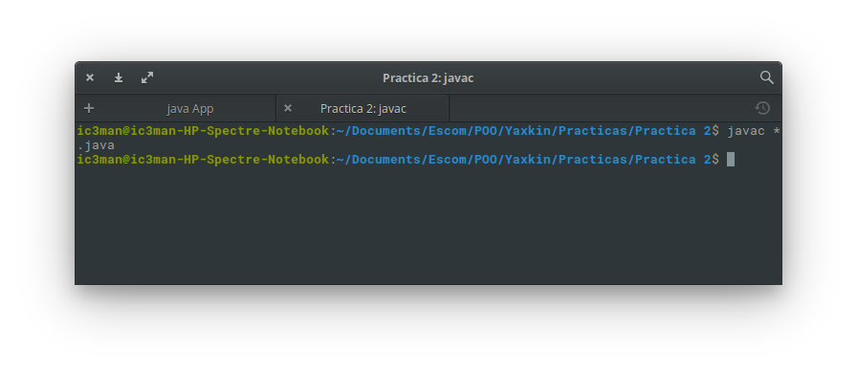

2.-Terminal y archivos (sin paquetes) en lugares distintos.

